**Отечество - 2016**

**МКОУ СОШ №2 с.Иргаклы**

**Степновского района**

**Ставропольского края**

*программа «ЭТНОГРАФИЯ»*

***Исследовательская работа на тему***

«Эволюция свадебной обрядности

у ногайцев Ставрополья с 19 до начала 21 века»

**Автор работы:**

Абдулхалыкова Альмина Язубековна,

ученица 8 «а» класса

МКОУ Иргаклинской СОШ №2

Степновского района

Ставропольского края

Клуб «ПОИСК»

Домашний адрес:

с. Иргаклы, ул. Первомайская, 47

Индекс: 357940

**Руководитель:**

Ласлова Валентина Андреевна,

учитель истории и обществознания

МКОУ СОШ №2

Степновского района

Ставропольского края

рабочий телефон:39-4-48, 39-4-67

с. Иргаклы, 2016 год

**Оглавление.**

1. Введение……………………………………………………………….3-4

# . Свадебная обрядность ногайцев в дореволюционное время…5-9

# Глава 2. Свадебная обрядность ногайцев Ставрополья сегодня………..10-12

1. Заключение…………………………………………………………….13
2. Список источников и литературы……………………………………14
3. Приложения……………………………………………………………15-21

# Введение

«Ялгыздынъ яйы калса да, табылмас,

ырувлыдынъ огы калса да, табылар».

*«Кто без родственников и одинок,*

*тот и лук свой не найдет,   
а у представителя многочисленного народа*

*и пущенная стрела отыщется»*.

(ногайская пословица)

Родина… Что мы чувствуем, когда слышим это слово, знакомое с младенчества: радость? Чувство полёта? Тоску по родному дому, который покинули много лет назад? А может быть, нам вспоминается колыбельная мамы и запах вкусных пирогов? Так или иначе, Родина начинается с отчего дома, с родных и близких людей, готовых радоваться, когда пришло в дом счастье и стать одной стеной друг за друга, когда пришло горе и нужна помощь.

Я являюсь представительницей небольшого ногайского народа, который имеет долгую историю и богатые традиции и разбросан волей судьбы по разным регионам России: Ставрополью, Дагестану, Чечне, Астраханской области и даже по странам ближнего (Казахстан, Киргизия) и дальнего (Турция) зарубежья. И это не весь список стран, где проживают небольшими группами ногайцы. Когда я об этом узнала, мне стало интересно, смог ли мой народ бережно сохранить традиции и обычаи предков? Ведь без прошлого нет будущего, а народ, забывший своё прошлое не имеет будущего. У меня есть знакомые девушки, парни, которые вступили или собираются вступить в брак, и невольно возникает вопрос, в какой степени традиционная ногайская свадебная обрядовость приемлема для современной ногайской молодежи.

**Актуальность темы** моей работы определяется тем, что в настоящее время умение бережно хранить и передавать обряды, обычаи, традиции важно для любого народа, который не хочет потерять свою неповторимость, культуру. Их изучение и сохранение является средством воспитания толерантности, сплочения народа в единое целое. Центральное место в нравственном кредо ногайцев занимает **намыс.**Его нравственные принципы - человечность, совестливость, умение всегда и везде помогать ближнему, уступать ему, выручать его. Ногайскому ребенку с раннего детства прививается любовь к родителям, сестрам, братьям, родственникам, родному народу. Мне не известны люди среди ногайцев, которые жили бы в отрыве от своей семьи. Семья у ногайцев является одной из главных ценностей.

**Основная цель работы** — доказать, что свадебная обрядность ногайцев сохранила актуальность в наши дни, но претерпела незначительные изменения.

Для достижения поставленной цели мне необходимо было решить **следующие задачи:**

* Изучить литературу по данной теме;
* Изучить историю ногайской свадебной обрядности с древности до наших дней и проанализировать произошедшие изменения;
* Выяснить степень значимости семейных ценностей, заключения брака с соблюдением национальных традиций у современной ногайской молодежи.

**Объект исследования:**  свадебные обряды ногайского народа в прошлом и сегодня.

**Предмет исследования:**формы, условия, нормы заключения брака, этапы свадебного цикла.

**Источниковая база** данной работы представлена основными группами источников. В первую вошли устные свидетельства родных и близких, личный жизненный опыт. Во вторую группу вошли фотографии, видео. Третья группа источников включает в себя труды историков по теме изучения.

При работе над проблемой были использованы следующие **методы исследования:**

* теоретический (анализ, синтез литературы по теме)
* дескриптивный (описательный);
* сравнительно-исторический;
* эмпирический (анкетирование и интервью, наблюдение).

**Гипотеза:** у современной ногайской молодежи семья и национальные брачные традиции являются значимой социальной ценностью.

**Практическая значимость**. Выводы и заключения, сделанные в работе, могут быть использованы на уроках истории в школе. Результаты исследования могут послужить средством привлечения внимания учащихся к поучительным и ярким страницам прошлого народов России, воспитания интереса и уважения к их истории и культуре.

**Историография темы.** На сегодняшний день существуют достаточно серьёзные работы, посвященные различным аспектам истории ногайского народа. Историография дореволюционная, в лице таких ученых как А.Павлов, А.Скальковский, А.Архипов, Г.Малявкин, Г.Ананьев, Н.Семенов, Н.Дубровин, А.Сергеев, П.Прозрителев, Ф.Капельгородский и др., и советская – Е.Алексеева, И.Аджиев, С.Токарев, В.Невская, Б.Кочекаев, Р.Керейтов, С.Гаджиева, А.Сикалиев, И.Калмыков - достаточно точно изучила социально-экономическую проблематику, этнографию ногайцев. Для изучения своей проблемы, я обратилась к трудам Гаджиевой С. Ш., Ильясова Ф. Н., Калмыкова И.Х., Керейтова Р.Х., Сикалиева А.И., Смирновой Я.С.

Особо следует выделить работы - исследования Р.Х. Керейтова и С.Ш Гаджиевой, в которых исследуются вопросы семьи и брака у кубанских и дагестанских ногайцев в прошлом и настоящем. В написании этой работы были использованы данные, взятые из этих книг.

Работа была проведена в начале 2016 года, и в ней я использовала не только научную литературу, но и помощь своих родственников, старшеклассников нашей школы, внесших определенный вклад в написание этой работы.

Я решила изучить тему, проанкетировав учащихся 8-11-х классов моей школы, и в этом заключается **новизна** нашего исследования.

# . Свадебная обрядность ногайцев в дореволюционное время

«Ялгыз адэмге кыин яшамага»

*«Одинокому трудно жить».*

(ногайская пословица)

В прошлом одним из основных институтов в жизни ногайцев была семья. Все наиболее значимые события в жизни тогдашнего ногайца были связаны с семьей. В работах историков отмечается, что в XIX — начале XX вв. у ногайцев существовали две формы семьи: большая и малая. Главой большой семьи являлся обычно отец или дед, а в случае их отсутствия – дядя или старший брат. По форме и характеру взаимоотношений домочадцев это были патриархальные семьи, где роль и авторитет старших были непререкаемы. Во второй половине XIX — начале XX вв. господствующей формой семьи становилась малая семья, и распад большесемейных общин ускорился. Это было связано с ростом товарно-денежных отношений в России и проникновением в ногайские аулы капиталистических отношений.

Рождение новой семьи сопровождалось соблюдением жестко установленным, консервативным комплексом брачной обрядности. Обряды считались столь же необходимым компонентом жизни, как и праздники. Термин «обряд» происходит от глагола «обрядить», «обряжать» - украшать. Обряд является своего рода перерывом в обыденной жизни, ярким пятном на фоне повседневности. Он обладает удивительным свойством воздействовать на эмоциональный мир человека и одновременно вызывать у всех присутствующих сходное эмоциональное состояние, способствующее утверждению в сознании той основной идеи, ради которой он совершается.

Одной из основных форм заключения брака в те времена было сватовство. Ногайцы практиковали несколько форм заключения брака. **Назову основные:**

1. **Бел къу- да** (сватовство ещё не родившихся детей). Смысл этой формы брака был в том, что двое друзей в знак особого уважения друг к другу, еще до рождения находящихся в утробе матери детей, сговаривались об их обручении, разумеется, если они будут мальчиком и девочкой (однополые становились названными братьями или сестрами). Подобная форма брака редко влекла за собой уплату калыма, а если и уплачивали, то чисто символически, ибо уже с детства сваты начинали обмениваться подарками.
2. **Бесик къуда** (обычай сговора детей в младенческом возрасте). В народе о такой форме брака говорили еще бебей- иннен къуда (сваты с детства своих детей). При этих формах брака между родителями детей устанавливались особые свойственные отношения, характеризуемые взаимными подношениями подарков не только старшим, но и детям. При взаимном согласии на брак союз двух семей придавался огласке. Отец девочки получал особые подарки: серебряный пояс, кинжал и другие вещи в зависимости от зажиточности семьи жениха. Девочка считалась просватанной, и она на ноздре носа носила специальное кольцо (алкъа), а мальчику на спине бешмета пришивали специальный кармашек (тумар), впоследствии на шее его носили девочки и мальчики и назывался он мойын тумар (шейный амулет). Заключение колыбельного сговора не освобождало сторону жениха от уплаты калыма. Но в таком случае выплачивать калым становилось легче - семья мальчика могла накапливать и отдавать его частями. Поэтому данная форма брака была более удобна для низших слоев населения.
3. **Оьтелес или оьтелек** (смысл такой формы брака был в следующем: жених за неимением средств па калым взамен него, по согласию со стороной невесты, мог предложить свою сестру за неженатого брата невесты). Таким образом, получался обменный брак. Он больше практиковался среди бедных слоев населения.
4. **Брак левирата** (по обычаю левирата вдова должна была стать женой старшего или младшего брага мужа, при их отсутствии - другого родственника умершего). Если вдова не имела детей, она могла уйти в родительский дом, но тогда ее семья должна была возвратить калым. А этого родители вдовы вряд ли хотели.
5. **Сорорат**  состоял в том, что вдовец был вправе жениться на младшей сестре жены. Считается, что к данной форме брака прибегали в основном из-за калыма. Такой вывод можно дополнить следующим обстоятельством. Обычно родная тетя более близка к осиротевшим детям, нежели посторонняя женщина. Поэтому принцип, что тетя будет ближе к племянникам, остается в силе, а в народе говорят: «Ииенлерине йылы карайды» («На племянников смотрит теплее»).
6. **Уьй киеу** (брак отработкой), при подобной форме брака молодой человек для отработки калыма нанимался в дом тестя и тем самым закабалял себя. Данной формой брака обычно пользовались бедняки, и, по-видимому, она была типична для периода постепенного разложения патриархальных устоев.
7. Еще одна возможная форма заключения брака **– похищение невесты.** Обычай похищения невесты существовал с древних времен и, как считает ряд исследователей, был едва ли не самой архаичной формой заключения брака.

В литературе существует мнение, согласно которому, похищение невесты у ногайцев связывалось с желанием юноши избежать (сократить размер) уплаты калыма. А также, вероятно, это был определенный способ соединиться влюбленным вопреки родительской воле.

Непременным условием заключения брака была и остается уплата калыма (суьт акы). [Согласно](http://ru.wikipedia.org/wiki/Согласно) данным Википедии**[1]**, калым, или калын (тюрк.) — плата; выкуп, уплачивавшийся первоначально роду, позднее — родителям или родственникам невесты; разновидность калыма — отработка за невесту.

В научной литературе нет единства мнения относительно истории возникновения обычая уплаты калыма за невесту. Существует мнение, что обычай уплаты калыма распространился у азиатских и кавказских народов с принятием ислама. Но необходимо отметить, что в [исламе](http://ru.wikipedia.org/wiki/%D0%98%D1%81%D0%BB%D0%B0%D0%BC) понятие калым не является выкупом за невесту её семье. Это подарок жениха невесте в виде приданого, которое остается в её распоряжении и после свадьбы (а в случае последующего развода — и после развода) — [махр](http://ru.wikipedia.org/wiki/%D0%9C%D0%B0%D1%85%D1%80) (Сура 4). Известный исследователь Ильясов Ф.Н. пишет: «Калым возник в доисторическую эпоху и в процессе исламизации народов, соблюдавших этот обычай, подвергся влиянию исламcко - правового института махра».**[2]** Гаджиева С.Ш. утверждает, что калым у ногайцев в 19 веке являлся компенсацией роду невесты за потерю женщины-работницы и имущества, которое она уносила в род мужа. Калым выплачивался главным образом крупным рогатым скотом, а с развитием товара - денежных отношений, и деньгами. Средний размер калыма в 19 веке как правило составлял 200-300 рублей деньгами и 30-40 голов скота. Его размер варьировался и зависел от уровня благосостояния семьи.

Созданию семьи, как правило, предшествует оформление брака. У ногайцев в исследуемое время брачный возраст колебался в пределах: для девушек – от 13 до 15 лет, для юношей – от 15 до 25 лет. Когда девушка достигала брачного возраста, ее обычно изолировали от окружающих. Дореволюционные авторы, народные песни и полевые материалы свидетельствуют, что девушка могла выходить замуж с 13 лет. Вот что гласит народная песня:   
«В год - по кибитке ходить я стала,   
В два - говорить я с матерью стала,   
В три - с подругами я играла,   
В четыре - играть перестала,   
В пять - меня золотом шить учили,   
В шесть - красоту мою расхвалили,   
В семь - степенной быть учили,   
В восемь - я наряжаться стала,   
В девять - первое горе узнала,   
В десять - баю сквозь щель показали,   
В одиннадцать - сваты его приезжали,   
В двенадцать - калым прислали,   
В тринадцать - кончилась моя песня».**3**

Отец юноши собирал семейный совет- **кенъес**, куда входили старшие сыновья и близкие родственники, где обсуждалась кандидатура невесты. Мнения жениха не спрашивали, на семейный совет не приглашали. Заранее согласовывался день прихода невесты в дом жениха, срок иногда достигал года.

Я выяснила, что в целом свадебный цикл сохранял свою стройность и состоял из сватовства (**кыз айттырув**); бракосочетания (**неке кыюв**); привода невесты в дом жениха (**кыз йыйган той** - у кубанских ногайцев, **кыз узатар тойу** степных ногайцев); обряда открытия лица невесты (**бет ашар той**).

**1. Сватовство (кыз айттырув), сговоры (келисуъв)**: договор о дне свадьбы и осмотр приданого жениха (*калыма*). В число сватов входили знающие обычаи старик и родственники. Отец жениха также мог выступить в роли свата.

В основном днем сватовства избирали наиболее благоприятные по шариату дни - четверг или пятницу. О приезде сватов отец невесты уведомлялся заранее обычно через женщин. Сватов встречали радушно. В обеих семьях собирались самые близкие семье родственники. Во время помолвки сваты в подарок невесте приносили головной платок, реже серьги. Сваты должны были договориться о величине калыма, о дате малой свадьбы и решить другие вопросы. С этого дня обе стороны называли друг друга **куда** (мужчин), **кудагай** (женщин).

**2.Подготовка к свадьбе (*тойга азирленув*).** Приготовление приданого (*уьйтурман*), свадебных подарков невесты (*берне*) и т.п. Подготовка к главному застолью. Перед свадьбой семья отправляла дочь – невесту в сопровождении снохи и подруги навестить родственников. Этим как бы она прощалась и приглашала на большую свадьбу. Для новобрачных ставили новую юрту или кибитку (*куьймэ*)– дар отца невесты. ***(Приложение 1)***

Отдельно хотелось бы остановиться на свадебном наряде молодожёнов. ***(Приложение 2)*** Невеста навсегда прощалась со своей девичьей шапочкой (*ока боьрк*) и платком красного цвета. Вместо них готовили *тастар* (белый платок - знак замужней женщины). Для надевания сверху меховой шапочки готовили специальную накидку - *келиншек сылауш* (накидка невестки). Накидка украшалась бляшками, монетами, ожерельем, аппликацией, вышивалась золотом (гладью). Помимо келиншек сылауш существовала и *хатын сылауш* (накидка женщины), которую носили каждый день после свадьбы.

Она была проще, без золотого шитья и украшений. Лицо невесты закрывалось специальным платком - *буьркоьншик*. Его делали из прозрачной легкой ткани или шелка. Особой отделке подвергалось свадебное платье (*той шыба*). Оно было длинным, с длинным рукавом (*къапашыкъ*). Материалом обычно служила атласная ткань. К платью покупалось нагрудное украшение с серебряными петлями (*тоьс туьйме*), пояс (*кусак*) с большими вделанными в него драгоценными камнями. К рукаву пришивались мелкие серебряные монеты, колокольчики (*конъырав*). Шею невесты украшал *мойынтумар* - подвески из бус, мелких серебряных монет. С большим старанием и искусством изготовлялся лиф - *коьк шыба* (букв, голубое платье), который отличался длиной и завязывался множеством тесемок. Жених должен был в первую брачную ночь развязать эти тесемки. Если он развязывал их, то не давал выкуп подружке невесты. Если же, не сумев развязать тесемки, жених отрезал их кинжалом, то давал выкуп.

Жених также готовил к свадьбе праздничный наряд. От повседневной одежды он отличался некоторыми элементами. Разумеется, у богатых женихов одежда была намного красивее, наряднее и украшена всевозможными драгоценностями. Но и бедные старались надеть лучшую одежду, которую иногда брали напрокат у недавно женившихся молодых мужчин. Отличительным знаком для жениха служил головной убор - тюбетейка (*ракшын*). От повседневной тюбетейки она отличалась вышитыми узорами. Узоры вышивались золотом (гладью). Нагрудная часть каптала также украшалась *капашык-туьйме* (большими четырехугольными пуговицами). На спину пришивали *ту- мар* (деревянные или железные пластинки, к которым подвешивались монетки, бусы). Одежду жениха украшали кинжал, газыри. Важным атрибутом одежды жениха был башлык. Жених одевался сам.

**3. Предсвадебные вечеринки, малая свадьба**. В это время происходила передача калыма в дом невесты, хуржины, заполненные подарками для женской родни невесты.

**4.**  **Отъезд свадебного поезда в дом невесты**.

**5. Приезд свадебного поезда, передача невесты родственникам жениха (торг, выкуп**), увоз невесты из родительского дома (*кыз шыгарув*)

**6. Бракосочетание (*неке къыюв*).** Бракосочетание у степных ногайцев происходило в доме невесты, а у ногайцев Кубани в доме жениха. Во время свадебного шествия всадники, число которых доходило до двухсот человек, устраивали скачки, джигитовку.

**7. Встреча невесты, ее ввод в дом (*кыз йыйган той*).** На этом этапе устраивалось главное застолье, обряд открывания лица невесты (*бет ашар той*), обряд причащения к очагу невесты (*бет йылытув той*)*,* возвращение жениха в родительский дом (*яс кельтирув*). Обряд открывания лица невесты происходил на вторые сутки.

**8. Обычай избегания и окончание свадебного обряда.** У ногайцев существовала целая система обычаев и запретов, соблюдаемых новобрачными и членами их семей.

Действие запретов наступало обычно со времени сватовства молодых. Именно с этого момента встречи их строго ограничивались и облекались тайной. Жених и невеста не показывались вместе на людях, всячески избегали друг друга. Невеста всячески избегала встреч с родственниками жениха, то же самое делал и жених.

О снятии запрета свекром невестка узнавала от свекрови или старшей тетки мужа. Получив разрешение, невестка делала свекру подарок – обычно бешмет, который ей для этого специально присылали из отцовского дома.

По окончании брачных церемоний невестка получала от женской родни официальное приглашение в столовую, после чего она сразу же включалась в работу по дому. Только после этого свершался заключительный акт свадебного обряда – поход молодой жены за водой.

**Вывод: свадебная обрядность ногайцев в прошлом была основана на обычаях коллективизма, сопричастности и взаимопомощи. Это предопределило условия и нормы заключения брака, характер семейно-бытового уклада, содержание и направленность свадебных обычаев и обрядов. Семейный быт ногайского народа отражал не только существовавшие тогда социально-экономические отношения и их изменения, но и пережитки более ранних этапов общественного развития, в том числе патриархально-родового быта.**

# Глава 2. Свадебная обрядность ногайцев Ставрополья сегодня

Как я писала выше, основной целью работы было выяснение степени значимости семейных ценностей, заключения брака с соблюдением национальных традиций у современной ногайской молодежи. Для этого я подготовила и провела выборочное анкетирование учащейся ногайской молодежи села Иргаклы в возрасте 14-17 лет (8-11 классы). В анкетировании приняли участие 32 человека. Им было предложено 5 вопросов, на которые я получила такие ответы:

1) Считаете ли вы, что семья играет важную роль в жизни человека?

-да – 32 человека (100%)

2) Считаете ли вы обязательным вступление в брак, оформление отношений?

-да – 25 человек (78%)

-нет – 6 человек (19%)

-без ответа – 1 человек (3%)

3) Самый подходящий возраст для вступления в брак, по-вашему?

-до18 лет - человек (0%)

-18-19 лет – 2 человека (6%)

-20-26 лет – 27 человек (85%)

-не знаю – 1 человек (3%)

-без ответа – 2 человека (6%)

4) Если у вас будет в будущем свадьба, хотели ли бы вы играть ее в соответствии с национальными традициями?

-да – 19 человек (59,5%)

-нет – 12 человек (37,5%)

-без ответа – 1 человек (3%)

5) Какие ногайские свадебные обряды вам нравятся больше всего?

-без ответа – 11 человек (34,4%)

-бет ашар той (открытие лица невесты) – 9 человек (28%)

-калым – 4 человека (12,5%)

-не знаю – 3 человека (9,4%)

-танцы (ошибочно причислены к обряду) - 3 человека (9,4%)

-кража невесты – 2 человека (6%)

-сватовство – 2 человека (6%)

- все нравятся – 1 человек (3%)

Как видим, семья по-прежнему остается главной ценностью у молодёжи. Современные молодые люди понимают, что к её созданию надо подходить серьёзно, ответственно, поэтому большинство респондентов считают самым подходящим возрастом для брака промежуток с 20 до 26 лет. Между тем 37,5% респондентов отметили, что не хотят играть свадьбу в соответствии с национальными традициями. Ещё один печальный факт – это незнание частью опрошенных самих свадебных обрядов (34,4%).Это, на мой взгляд, опасная тенденция для небольшого народа. Отход от истоков печально сказывается на любой нации и это надо учитывать старшему поколению, чтобы прививать уважение и любовь к традициям народа.

В ходе бесед с ногайской молодежью и людьми старшего возраста мне удалось установить, что вопрос выбора будущего супруга или супруги являются делом не только сугубо личным, но и семейным. Родственники на семейном совете высказывают свое мнение не только относительно личных качеств, красоты жениха/ невесты, но и учитывается репутация семьи, которую представляют молодые, финансовое благополучие. Мы живем, конечно, в демократичном открытом социуме, но мнение семьи для молодых людей играет важное значение.

Но вернёмся к теме исследования. Что изменилось сегодня в свадебной обрядности? Исходя из личного опыта, а также в ходе опросов и бесед со старшими, я попытаюсь назвать существенные изменения этапов современного свадебного цикла ногайцев Ставрополья.

Ушли в прошлое такие формы сватовства, как **бел къу- да** (сватовство ещё не родившихся детей), **бесик къуда** (обычай сговора детей в младенческом возрасте), **оьтелес или оьтелек** (обменный брак), **браки левирата** и **сорората, уьй киеу** (брак отработкой). Еще одна возможная форма заключения брака **– похищение невесты.** Обычай умыкания невест сохранился по сию пору, но происходит, как правило, редко и по обоюдному согласию, скорее как дань прошлому. Далее следует традиционный свадебный обряд. Я его воссоздала на основе собственных наблюдений и расспросов старших родственников:

**1.Сватовство (*кыз айттырув*), сговоры (*келисуъв*)**: жених отправляет в дом невесты мать и одну из близких родственниц для получения согласия родителей на выдачу девушки (невесты). После получения согласия, назначается день сватовства, где собираются близкие родственники жениха и отправляются с подарками в дом невесты. Они обязательно должны привезти подарок невесте (чаще всего колье или набор золотых украшений). В доме невесты сватов добродушно встречают, накрывая роскошные столы. Здесь же родители жениха и невесты договариваются о следующем: о сумме калыма, о нарядах невесте, о сумме денег, которые должны отдать родственники жениха снохам невесты перед входом жениха при торгах пельменей и торта, о подарках близкой подруге невесты. Здесь же договариваются о назначении даты свадьбы.

После сватовства невеста не должна показываться родственникам жениха до свадьбы.

**2. Подготовка к свадьбе (*тойга азирленув*).** Промежуток между свадьбой и сватовством обычно составляет 1-2 месяца, реже до полугода. А в прошлые века он мог составлять до года в среднем.

**3. Отъезд свадебного поезда в дом невесты и свадьба в доме невесты.** В назначенный день, в доме жениха и невесты собираются близкие родственники и друзья для проведения мероприятия. Жених с друзьями и близкими родственниками едут за невестой. Свадебный кортеж встречают с большим почетом. Навстречу выходят старшие и родственники невесты. Однако приезжих не сразу пускают во двор. Юноши закрывают ворота и требуют выкуп. При выходе из машины, жених с другом и зятем приветствуют старейшин. После этого, жених следует к невесте, где их встречают следующая преграда из молодых снох невесты, которые тоже требуют выкуп. И вот, наконец, жених попадает к невесте, и они оба выходят для совместного танца - лезгинки, во время которой танцующим в руки дают деньги - это вознаграждение называется «шабаш». Затем собравшиеся садятся за свадебные столы, где родственникам невесты предоставляется слово для поздравления молодых. Свадьба проходит очень шумно и весело. В конце свадьбы проходит церемония прощания невесты.

Прежде чем привезти невесту в дом жениха должен пройти религиозный обряд (неке) у муллы, где должны присутствовать родные жениха и невесты, без этого брак недействителен.

**4.Встреча невесты, ее ввод в дом (*кыз йыйган той*).** Невеста прощается с родителями и со всеми близкими её людьми, после чего жених невесту забирает в свой дом. При приближении кортежа находящиеся во дворе семьи жениха гости выходят ему навстречу. Невеста из машины выходила с покрытой платком головой, до дома ее сопровождает сноха. ***(Приложение 3)*** Открыть лицо невесте должен отец жениха, подарив ей золото. Далее невесту приглашают на танец все родственники жениха, даря ей золотые украшения. Все приглашенные гости сажаются за хорошо накрытый стол, желая молодым всего самого наилучшего. На этом этапе устраивается главное застолье, обряд открывания лица невесты (*бет ашар той).* ***(Приложение 4)*** В день свадьбы невесту официально выводят старейшинам, близким родственникам жениха показать ее. Девушка при входе в дом жениха должна смазать петли медом для того, чтобы замужняя жизнь была тоже сладкой. ***(Приложение 5)*** При этом мать невесты всех старейшин одаривает подарками. По окончании свадебной церемонии, молодые отправляются в спальню, в доме остаются только невестки. Они должны все убрать, перемыть посуду и только ближе к утру, они покидают дом. До сих пор существует обычай выноса простыни, доказывающей целомудрие невесты. На следующий день после свадьбы невесту ведут за водой. Она должна принести воду в дом.

**5. Обычай избегания и окончание свадебного обряда.** В настоящее время обычаи избегания молодыми начинают соблюдаться, как и прежде, с момента сватовства. Как правило, через неделю после свадьбы, свекровь преподносит снохе подарок (золотое украшение или отрез на платье) и дает разрешение на общение с ней.

**Вывод: в жизни современных ногайцев Ставрополья произошли и продолжают происходить социально-экономические и культурные изменения. Общий рост материального благосостояния основной массы населения и влияние массовой культуры, которая наступает по всем направлениям, основательно влияя на материальный и духовный мир общества, а также процесс глобализации, оказали огромное влияние на все области жизни народа. Прежде всего, на внутрисемейные отношения, которые, в свою очередь, предопределили трансформацию семейных (в том числе свадебных) обрядов и обычаев в сторону демократизации семейных отношений.**

# Заключение

В результате проведенного исследования я выяснила, что в свадебной обрядности моего народа произошли существенные изменения, среди которых следует выделить следующие:

* Ушли в прошлое многие формы сватовства.
* Калым перестал быть непосильной ношей, мешающей жениться, а порой его вовсе избегают по обоюдному согласию. В нашем селе, к примеру, его размер составляет около 50 тысяч рублей.
* Мнение молодых сегодня оказывается решающим при выборе супруга/супруги.
* Уходят в прошлое различные формы избегания между невестой и женихом после сватовства, строго соблюдавшиеся в прошлом. В настоящее время молодые ограничивают себя в общении лишь со старшими родственниками.
* Молодая ногайская семья не должна в обязательном порядке жить в доме мужа, молодожены живут отдельно. Обычно об этом должны бывают позаботиться их родители.
* Женщина в современной ногайской семье имеет равные права со своим супругом, не подвергается унижениям, и это прослеживается даже по свадебной церемонии: в прежние времена девушка не сидела за столом, а находилась за занавеской и выводилась только для танцев с родственниками.

Ногайская свадьба сегодня – это практически европейская свадьба с элементами традиционной. И даже жених и невеста одеты в привычные для всех россиян одежды – европейский костюм и белое платье с фатой.***(Приложение 6)***

Таким образом, моя гипотеза нашла своё подтверждение в том, что у современной ногайской молодежи семья и национальные брачные традиции являются значимой социальной ценностью. А также то, что в свадебной обрядности отражаются все происходящие в обществе изменения.

Перспективы дальнейшего исследования проблемы я вижу в более детальном изучении вопросов характера внутрисемейных отношений и распределения ролей между членами ногайской семьи в прошлом и сейчас.

Своей работой я хотела бы привлечь внимание молодёжи к проблеме значимости семейных ценностей, заключения брака с соблюдением национальных традиций у современной ногайской молодежи.

Думаю, что полученные знания помогут правильно расставить приоритеты в моей жизни.

**Источники и литература:**

1. Бларамберг И. Кавказская рукопись. Перевод с фр. И.М.Назаровой, А.И.Петрова. Ст.,1992.

Гаджиева С. Ш. Очерки истории семьи и брака у ногайцев: XIX – начало XX в. М., 1979

1. Ильясов Ф. Н. Сколько стоит невеста // Социологические исследования. 1991. № 6. С. 67-79
2. История горских и кочевых народов Северного Кавказа в 19-начале 20 в. Ст., 1980.
3. История Ставропольского края с древнейших времен до 1917 года.\\Под ред. В.П.Невской. Ст.,1996.
4. Калмыков И.Х., Керейтов Р.Х., Сикалиев А.И. Ногайцы. Черкесск, 1988.
5. Личный опыт.
6. Песни ногайцев, М., 1949.
7. Свидетельства местных жителей.
8. Смирнова Я.С. Семья и семейный быт народов Северного Кавказа 19-начала 20 века. М., 1983.
9. Фото и видео из архива родственников.

**Интернет-ресурсы:**

1. <http://www.dissercat.com/content/trudovoe-vospitanie-v-etnopedagogike-nogaiskoi-semi\>
2. <http://nogaici.ru/publ/1/1/12-1-0-202>
3. <http://russiaandyou.com/index.php/ru/obychai-i-traditsii-narodov-severo-kavkazskogo-federalnogo-okruga/2-uncategorised/1264-traditsii-i-obychai-nogajtsev>
4. <http://www.rusnations.ru/article/nogaitsi/?PHPSESSID=efb49627b381cf43c37b2decd4027d34>
5. <http://knigi.link/etnografiya-etnologiya-uchebnik/formyi-semi-29840.html>
6. <https://www.google.ru/url?sa=t&rct=j&q=&esrc=s&source=web&cd=21&ved=0ahUKEwiF4fHTnZvLAhXGPRQKHaSYB0c4FBAWCBowAA&url=https%3A%2F%2Feducontest.net%2Fstorage3%2Farticle%2F74995%2Fsvadba.docx&usg=AFQjCNF6ePAH0mAyRad_WiZGRgKyCw1WHQ&bvm=bv.115339255,d.d24>
7. <http://cpnc.ru/dagestan/ns/narodnie-tradizii-i-obichai/278-2012-07-23-15-26-01.html>

Приложение 1



Свадебная кибитка (*куьймэ*)

 

Элементы убранства свадебной кибитки (*куьймэ*)

Приложение 2

 

Караногайка и кубанская ногайки в свадебных костюмах (слева направо)



Свадебная шапочка невесты (силауш)

Приложение 2



Головной убор невесты



Женский нарядный бешлет (кантал)

Приложение 2



Вышитый кисет для табака (хонша)

Приложение 3

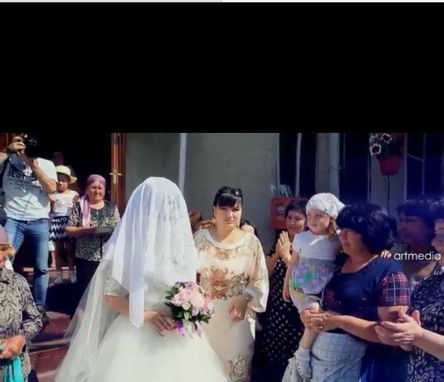

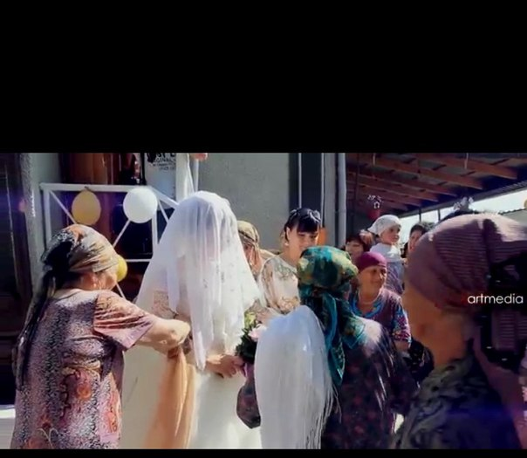

Приезд невесты в дом жениха

Приложение 4

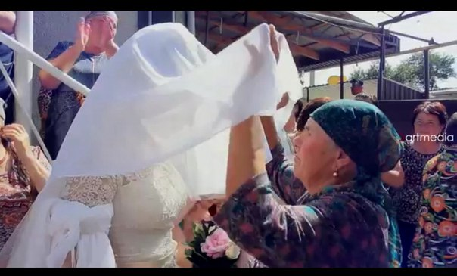

Обряд открывания лица невесты (*бет ашар той*)

Приложение 5

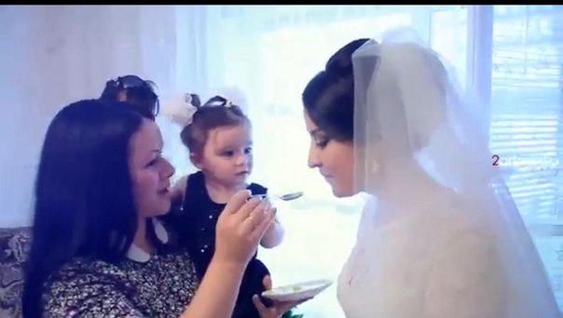

Из чайной ложки невесте дают медовую воду,

чтобы жизнь в новом доме была счастливой и сладкой

Приложение 6

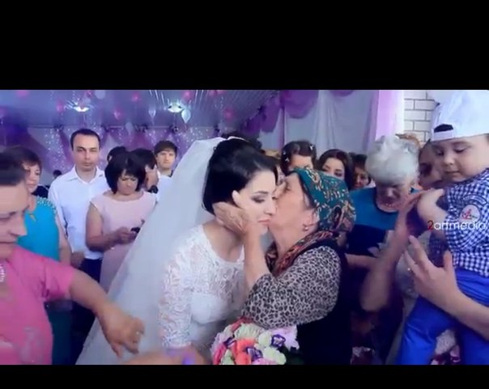

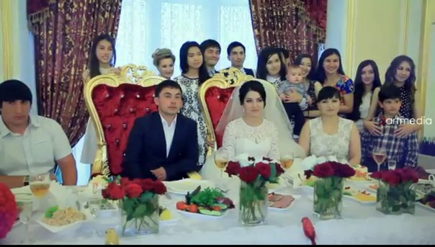

Жених и невеста одеты в привычные для всех россиян одежды –

европейский костюм и белое платье с фатой

1. Режим доступа: <https://ru.wikipedia.org/wiki/%D0%9A%D0%B0%D0%BB%D1%8B%D0%BC>

   (дата обращения 08.03)
2. **2** Ильясов Ф. Н. Сколько стоит невеста // Социологические исследования. 1991. № 6. С. 67-79

   **3** Песни ногайцев, М.: 1949., с. 32